Номинация: «Природа и человек»

ИССЛЕДОВАТЕЛЬСКАЯ РАБОТА
на тему:
«Выращивание хлопчатника в домашних условиях».

Волгоград, 2023-2024 год
Оглавление:
Введение ……………………………………………………………….… 3
Глава 1. …………………………………………….………………………4-7
Глава 2. …………………………………………………….……………… .8-12
Заключение ……………………………………………………………….…13
Список литературы………………………………………………………..14
Введение
Легкий, а не пух,
Мягкий, а не мех,
Белый, а не снег,
Но оденет всех... (хлопок).

Хлопчатник — одно из древнейших растений, которые начали использовать люди. Семь тысяч лет назад жители на территории современных Индии, Китая, Мексики, Перу начали изготавливать из него ткани.
Хлопок в наши дни является самой выращиваемой непищевой культурой. С его сбором на плантациях связана жизнь 190 миллионов людей более чем из 80 стран мира, и еще 60 миллионов человек заняты на предприятиях по переработке плодов растения.
А Вы знаете , что на полях нашей области тоже выращивают это растение? Волгоградские ученые вывели северный ультраскороспелый хлопчатник для местных полей. Этот сорт волгоградского хлопка зарегистрирован государством в 2016 году и включён в Госреестр.
Мне стало интересно, смогу ли я вырастить это удивительное растение в домашних условиях, чтобы показать его и рассказать о нем своим одноклассникам и ребятам из параллельных классов нашей школы.
Актуальность работы: хлопководство – важная отрасль не только для нашего региона, но и для всей страны. Эта сельскохозяйственная культура имеет интересную историю и большое практическое применение.
Цель работы: вырастить хлопчатник в домашних условиях
Задачи:
- найти и обобщить сведения о выращивании хлопчатника;
- произвести собственные наблюдения за ростом и развитием растения;
- оформить результаты наблюдений и познакомить с ними своих одноклассников.
Гипотеза: при создании определённых условий есть возможность вырастить растение в домашних условиях.

Объект исследования – растение хлопчатник.
Предмет исследования: процесс выращивания растения в домашних условиях.

Методы исследования: поиск и обработка информации в научной литературе, в сети Интернета, исследование, наблюдение.
Глава 1. Теоретическая часть
Свою работу я начала с изучения литературы по теме.
  - Хлопчатник, хлопок, хлопкороб
В толковом словаре С.И. Ожегова[3] сказано, что слово хлопок имеет несколько значений:1.То же, что хлопчатник. 2. Волокно семян хлопчатника, употребляемое для изготовления пряжи. 3. То же, что хлопчатобумажная ткань. Например: Хлопок-сырец - семена хлопка вместе с покрывающими их волокнами. II прил. хлопковый, -ая, -ое (к 1 и 2знач.) и хлопчатый, -ая, -ое (к 3 знач.). Хлопковое масло (из семян хлопка).Хлопчатая ткань. Таким образом хлопчатник -это растение, а хлопок -волокно растительного происхождения, покрывающее семена хлопчатника; второе значение слова-ткань получаемая из этого волокна. Хлопкороб- сельскохозяйственный рабочий, занимающийся выращиванием хлопка.
1.2 Ботаническое описание растения
В естественных условиях хлопчатник [1] — многолетнее растение, семейства мальвовых, которое может достигать десяти метров в высоту и расти более 10 лет. Специально выращенные хлопковые деревья немного отличаются от диких. Они растут только один год, а сам кустарник имеет высоту всего один метр, чтобы облегчить сбор коробочек. Каждая коробочка содержит около тридцати семян, распределенных по 4-5 отделениям. Каждое волокно – это одна растительная клетка из кожуры семени толщиной 15—25 мм в виде полой трубочки, закрученной вокруг своей оси. По мере созревания волокно крепнет, увеличиваясь в объеме, “взрывает” хлопковые коробочки, после чего начинается сбор урожая.
Корневая система стержневая, корень уходит в грунт на глубину от 30 см, у некоторых сортов достигает трёх метров.
Листья у растения сложной формы, с длинными черешками чаще 3—5-лопастные.
Цветки одиночные, многочисленные, различной окраски. Цветок состоит из венчика с тремя — пятью широкими и сросшимися лепестками и двойной пятизубчатой зелёной чашечки, окружённой трёхлопастной обёрткой, которая во много раз длиннее чашечки. Многочисленные тычинки срастаются в трубку.
Плод — коробочка, иногда более круглая, в других случаях овальная, 3—5-раздельная, растрескивающаяся вдоль створок, с многочисленными тёмно-бурыми семенами внутри неё, покрытыми на поверхности мягкими извилистыми волосками — хлопком. Разделяют два вида хлопковых волосков. Они могут быть длинными и пушистыми или же короткими и ворсистыми — так называемый линт, хлопковый пух. На семени в зависимости от сорта и условий выращивания могут быть как оба типа волосков, так и только длинные. У диких видов длинных волосков нет. Семя хлопчатника, покрытое плотной кожурой, содержит в себе зародыш, состоящий из корешка и двух семенных долей.
Хлопчатник любит тепло и воду. Летом хлопчатник цветет, но жизнь цветка очень короткая. Утром распускается белый цветок, днем он розовеет, к вечеру становится красным, а ночью увядает. Хлопку требуется на созревание 180-200 дней от посадки до полной готовности к уборке урожая.
Разнообразие видов хлопчатника обусловлено его изменчивостью, сменой места произрастания и способностью к перекрестному опылению. Данный факт приводит к тому, что появляются все новые и новые разновидности.
Растение хлопок относится к тенелюбивому. Он выращивается преимущественно в тропическом и субтропическом климате. Чтобы получить хороший урожай, необходимо соблюдать все агротехнические требования при его посадке и выращивании.
Так как плоды хлопчатника созревают в разное время, то собирают его на одном поле несколько раз. Во многих странах сначала используют ручной труд, чтобы хлопок был чистым. В среднем хлопкоробы собирают его в день 70-80 кг хлопка. В современном мире при сборке хлопка используют хлопкоуборочные машины (комбайны). В день они собирают около 4 тонн урожая. В 50 раз больше, чем люди.
1.3 Виды хлопчатника
В сельском хозяйстве используется четыре вида растений , относящихся к роду Хлопчатник (Gossypium)[3]: хлопчатник травянистый (G. herbaceum), хлопчатник древовидный (G. arboreum), хлопчатник обыкновенный (G. hirsutum) и хлопчатник перуанский (G. barbadense). Первые два вида известны с древних времен. Иногда оба этих вида называют азиатским хлопчатником, по региону их происхождения. Два других вида объединяют под названием хлопчатник Нового Света. Если в начале прошлого века производство хлопка обеспечивалось в основном за счет азиатского хлопчатника, то в наши дни ситуация изменилась на полностью противоположную. Сейчас доминирующим видом на сельскохозяйственных полях является G. Hirsutum – хлопчатник Нового Света. Единственной страной в мире, где все четыре вида хлопчатника выращиваются в промышленных масштабах, является Индия.

1.4 Страны производители
В число основных стан производителей хлопка входят Китай, Индия, США, Пакистан, Бразилия, Узбекистан, Турция, Туркменистан, Австралия и другие второстепенные места произрастания хлопчатника.
На территории России исторически хлопок никогда не выращивали, поскольку климат не подходил для хлопчатника, но зато был просто идеален для льна. Впервые серьезно выращиванием хлопчатника у нас занялись в 1930-х годах на Северном Кавказе. Однако после войны было решено, что рациональнее будет сосредоточить советское хлопководство в центрально-азиатских республиках. К идее выращивать хлопок на территории РФ вернулись лишь несколько лет назад.
Сейчас в нашей стране хлопчатник выращивают в Крыму, Астраханской и Волгоградской областях, а также на территории Ставропольского края и Калмыкии.Это связано с климатическими условиями и составом почв данных регионов.
1.5. Интересные факты о хлопке
Человечество выращивает хлопок более 5000 лет.
Индийская легенда гласит, что хлопок подарили людям боги. Индийцы верили, что из хлопка сотканы постели богов, переночевав на которых боги становились добрее и милосерднее.
Китайцы уже в 8 веке выращивали хлопок как декоративное растение, любуясь его бутонами, в процессе цветения меняющими цвет с белого и желтого на розовый и фиолетовый, и появляющимися вслед за ними пушистыми «шапками».
Армия Цезаря носила одежду из хлопка.
В Англии вплоть до 14 века хлопок ценности не представлял: из него делали фитили для ламп.
Хлопок – это не только текстиль, из него делают бумагу для денег, порох, мыло, глицерин и стеарин. В настоящий плов добавляют хлопковое масло, а мёд, добытый пчелами с хлопчатника – настоящее полезное лакомство!
В настоящее время изображение хлопка есть на гербах стран Узбекистана, Таджикистана, Туркменистана, Киргизии, Пакистана, Индонезии, Северная Македонии, Анголы, Танзании, Уганды и Сент-Винсента и Гренадин.
В августе 2021 г. Генеральная ассамблея Организации Объединённых Наций признала огромную значимость хлопка и провозгласила 7 октября всемирным днём хлопка. Целью данного праздничного дня является привлечение внимания к хлопковой отрасли.

Выводы по главе 1
Хло́пок — растительное волокно, закрывающее семена растения хлопчатника. Плоды хлопчатника появляются на месте цветов – это коробочки круглой или овальной формы с семенами внутри. Семена покрыты мягкими волосками. Эти волоски и есть хлопок. Когда коробочка созревает, она раскрывается и становятся видны мягкие шарики белого цвета, похожие на вату.
Для успешного произрастания хлопчатник требует очень определенных условий:
1Теплый климат;
2.Влажность почвы;
3.Качество почвы.
Из волокон получают ткань и нити, вату, из семян хлопчатника получают масло и иные продукты, применяемые в пищевой и других отраслях промышленности.
Хлопок является культурой, стилем жизни и традицией, корни которой уходят далеко вглубь истории человечества.

Глава 2. Экспериментальная часть
История растения меня увлекла, поэтому я решила вырастить хлопчатник в домашних условиях. Данные моего эксперимента представлены в таблице.
этап выращивания | дата | фото | выводы по этапу
Посадка семян  первой партии. | 13 февраля 2023 | 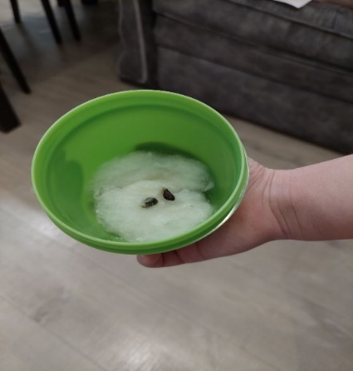 | 21 февраля всходы погибли. Семена, купленные в магазине, оказались  некачественными.
Посадка семян второй партии.  (волгоградские фермерские сорта) | 4 апреля | 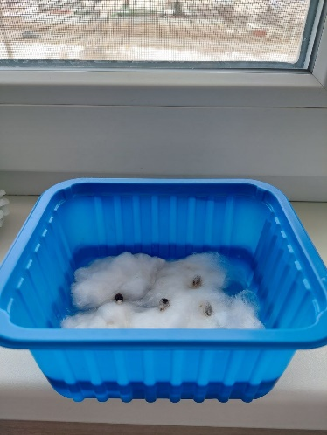 | Семена были  предварительно замочены во влажной ткани на 2 суток теплом месте под пленкой.
Посадка в горшок с землей | 6 апреля | 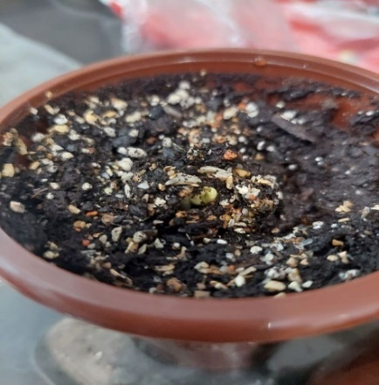 | Обработка земли раствором пралине экстра во избежание гибели ростков в земле.
Рост стебля 2-3 см, образование листочков | 9 апреля | 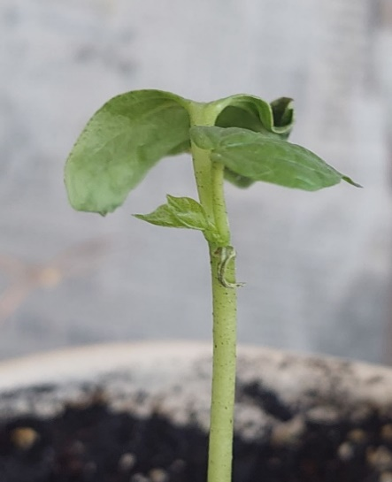 | Регулярный полив растения.
Рост растений 6 см и 4см. | 20 апреля | 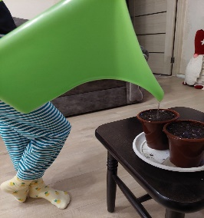 | Поливы не реже 1 -2раза в неделю, до влажности земляного кома.
Боковые листы до 8см, 6шт; высота растений 9 см | 16 мая | 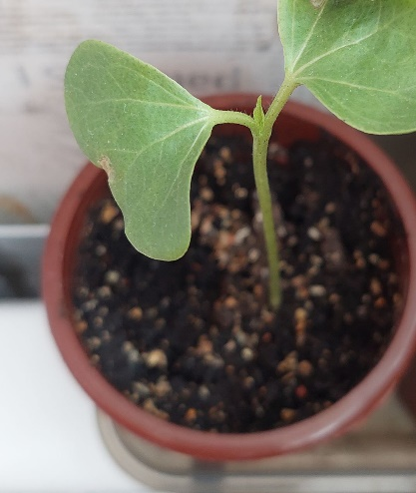 | Наблюдение за развитием растения
Высота уже 15 – 20 см. | 23 мая | 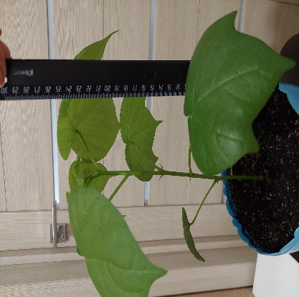 | Измерение высоты растения
Высота растений 25 см, диаметр стебля 0,5мм. | 5 июня | 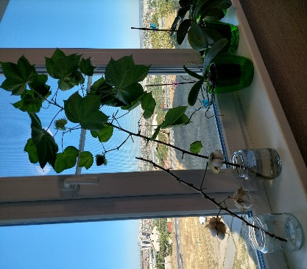 | Увеличение роста.
Высота до 50см, листьев 12штук, диаметр стебля 0,7мм. | 16 июня | 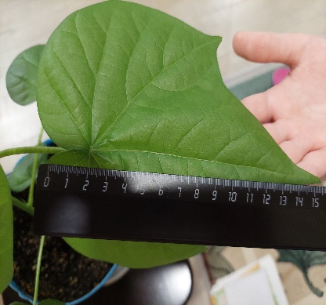 | Увеличение зеленой массы.
Пересадка растения | 7 июля | 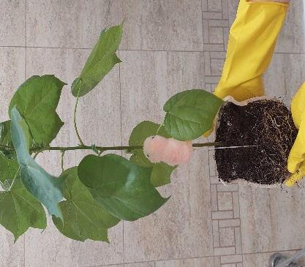 | Пересадили растение без извлечения земляного кома. Наблюдение за корневой системой хлопчатника.
Цветение | 20 июля | 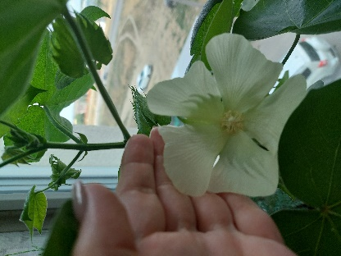 | Зацвел 1 й цветок. Диаметр цветка 9 см, нежно кремового цвета.  Высота растения 65 см.  Полив с конца июля 2-3раза в неделю из-за жары.
Появление коробочек | 1 августа |  | Появление больших коробочек 3см - 2штуки и 1 цветок Высота 90см
Опадение коробочек | 20 августа | 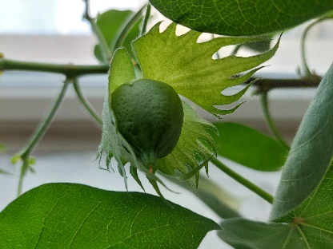 | 2 коробочки отпали из-за жары.
Раскрытие коробочек | 29 августа | 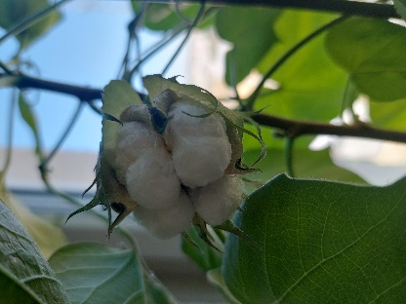 | Полностью раскрылась коробочка
Срезка | 18 -22  сентября | 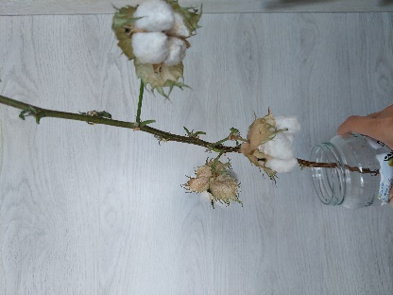 | Раскрылись все коробочки на растении, срезали растение, удалили листья и поставили подсыхать. Последняя коробочка успешно раскрылась на срезанном растении.

Выводы по главе 2
Эксперимент показал, что в домашних условиях возможно выращивание хлопчатника с полноценно сформировавшимися коробочками. Растению было достаточно светового дня. Поливы не реже 1 раза в неделю, в жаркий период 2-3 раза. Возможно пересаживание растений в больший объем горшка при сохранении целостности корневой системы, до формирования полноценных цветков. За время роста провели две подкормки минеральными удобрениями. Вегетационный период составил порядка 5 месяцев, от замачивания семян до окончательной зрелости. Очень рада была увидеть цветы и семенные коробочки, «украшенные» шелковистой ватой.

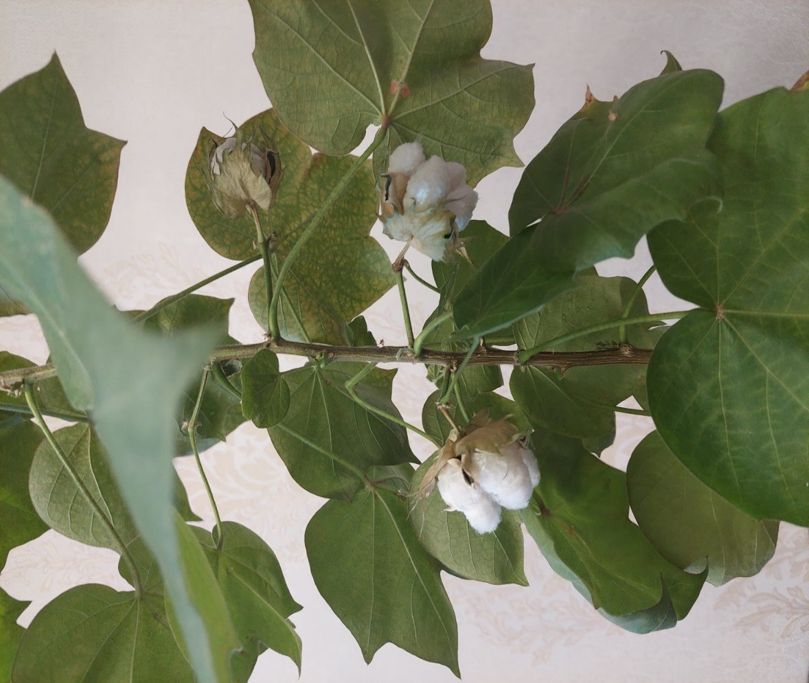

Выводы по работе
Цель моей работы была - доказать возможность выращивания хлопчатника в домашних условиях. Мне это удалось.
Результатами своей работы довольна: я узнала много интересной информации об этом растении, научилась ухаживать за ним, проводить наблюдения.
Изучая на окружающем мире тему: «Развитие растений из семени» я презентовала свою работу одноклассникам. Им очень понравился мой рассказ и многие ребята тоже решили попробовать вырастить свои растения. Возможно кто то из нас в будущем станет агрономом и будет выращивать растения на нашей волгоградской земле.
В будущем я хочу продолжить изучение темы «Хлопок», уделив больше внимания хлопчатобумажным тканям.
Список литературы
- Детская энциклопедия «Я познаю мир. Растения» - Москва, «Издательство АСТ», 2000г.
- Детская энциклопедия «Хочу всё знать. Мир растений»- Москва, «Издательство Астрель», 2000г.
- Эрудит. «Мир растений»- Москва, «Мир книги», 2006г.
Интернет-ресурсы
1. https://organic-mix.ru/articles/khlopok/
2. https://znanierussia.ru
3. https://slovarozhegova.ru/word.php?wordid=34350
4.https://volgau.com
5. https://www.neo-agriservis.ru/
6.Фото из личного архива

